INFORME FINAL DE PROYECTO

MONITOREO DE INCENDIOS FORESTALES

EQUIPOS (HARDWARE) Y CONFIGURACIONES

presentado por:

AIOORIA SENSORS S.A.C

Autor: Ing. Jherson Marchan

Lima, 2026

INDICE

1. Objetivo 3
2. Desarrollo del prototipo 3
3. Pruebas de funcionamiento 5
2. Armado de módulos de carga para baterías y panel solar 8
3. Ensamblaje final 10
4. Armado Tablero y Gateway 12
5. Conclusiones 14
6. Anexos 15
Anexo N.°1 : Configuración Gateway UG67 15
Anexo N.°2: Configuración Node-RED 16
Anexo N.°3 : Armado del tablero y montaje del Gateway 17
Anexo N.°4 : Script CamThink 23
Anexo N.°5 : Script Xiao Seeed 29
Anexo N.°6. Materiales extras utilizados: 35

Objetivo
El objetivo del presente informe es detallar el proceso de ensamblaje, configuración y pruebas dos módulos prototipo orientados al monitoreo de incendios forestales.

Este trabajo abarca desde la adaptación de carcasas mediante impresión 3D para alojar las cámaras CAMTHINK NEO EYES 101/301 y XIAO SEEED ESP32S3 SENSE, así como la implementación de módulos de baterías recargables por medio de paneles solares, hasta el establecimiento de la red de comunicación configurando el Gateway UG67.

Asimismo, de manera adicional se realizé la programación de una interfaz gráfica de monitoreo en tiempo real utilizando Node-RED y las pruebas funcionales de detección y el montaje físico del tablero y la estructura.

2. Desarrollo del prototipo
Se implementó las carcasas para el módulo comercial CAMTHINK NEO EYES 101/301 y el XIAO SEEED ESP32S3 SENSE, respectivamente por lo que se trabajaron las impresiones para los modelos en Autodesk Inventor (ver Anexo 1).
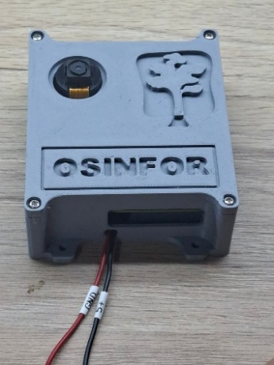
Figura N.º 1. Carcasa Neo Eyes para caja grande
NOTA: No confundir los colores al conectar las baterías, GND corresponde a color ROJO y +5v corresponde a color NEGRO.

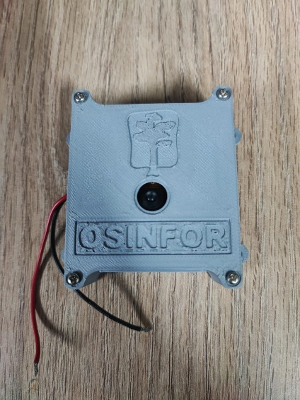
Figura N.º 2. Carcasa Xiao Seeed para caja chica
Además, se ha realizado la conexión de los módulos al Gateway UG67 de forma inalámbrica por medio de AP y crear la interfaz en Node-RED.
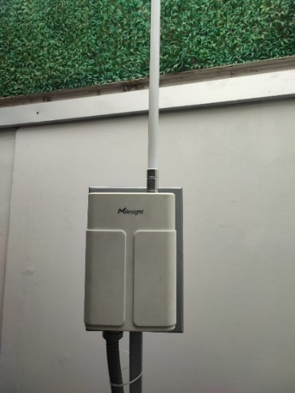
Figura N.º 3. Gateway operativo
Después de la conexión al Gateway, se logró establecer conexión con todo el entorno de Node-RED. A partir de esas uniones, se comenzaron las pruebas de funcionamiento.

3. Pruebas de funcionamiento
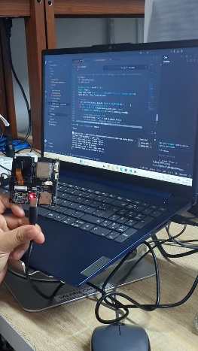
Las pruebas se realizaron con un modelo TinyML entrenado en Edge Impulse, obteniendo un F1 de 0.52. El modelo final entrenado e implementado está siendo desarrollado por el equipo de OSINFOR UNI.

Figura N.º 4. Carga de código en VSC

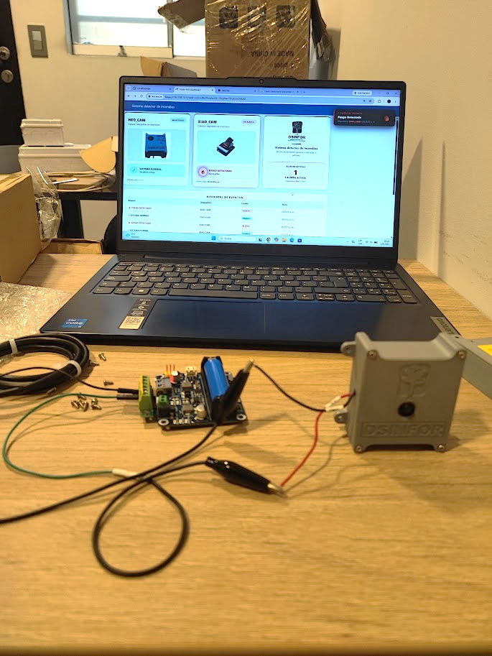
Figura N.º 5. Prueba con módulo de batería

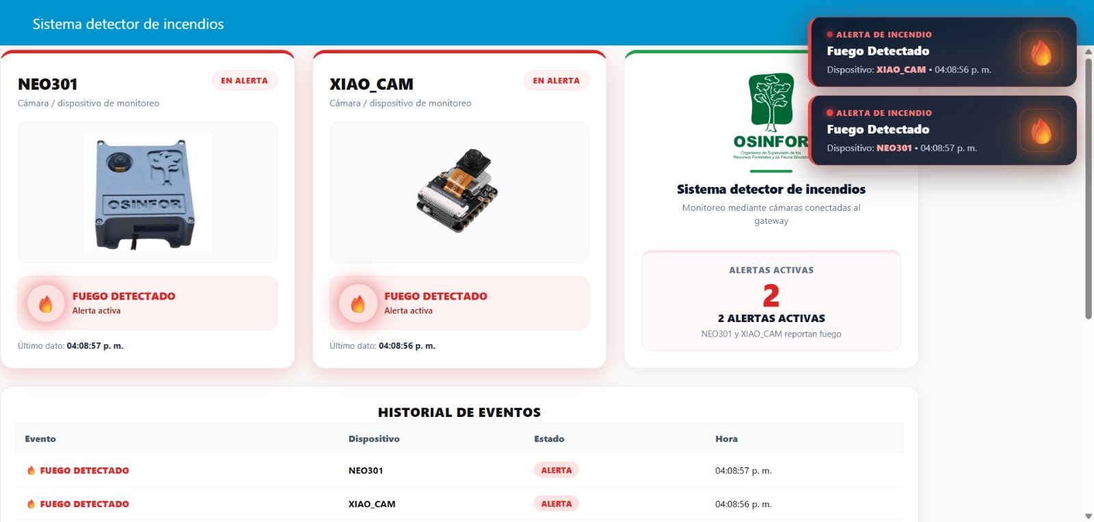
Figura N.º 6. Detección en simultáneo
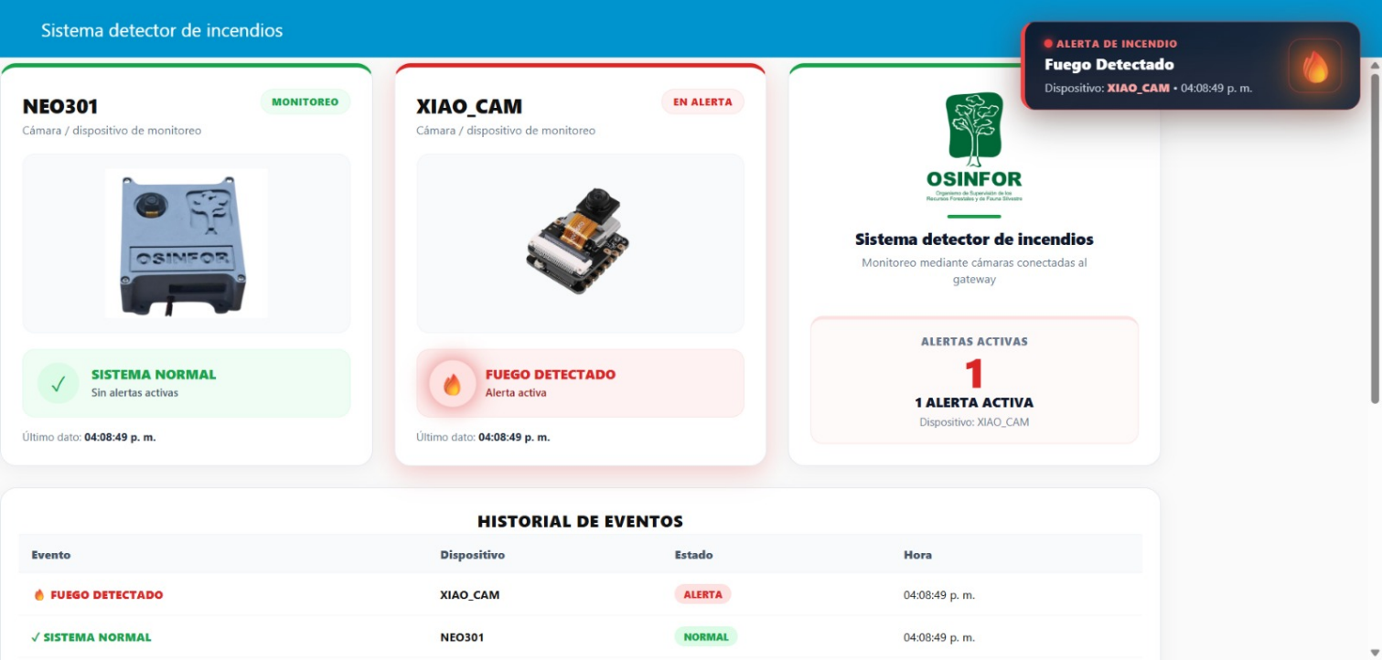
Figura N.º 7. Detección desde la Xiao Seeed ESP32S3 Sense

Armado de módulos de carga para baterías y panel solar
Los módulos de carga de baterías y panel solar son :
- Gestor de carga 5W. 5V incluye panel solar 5W, Marca Waveshare.
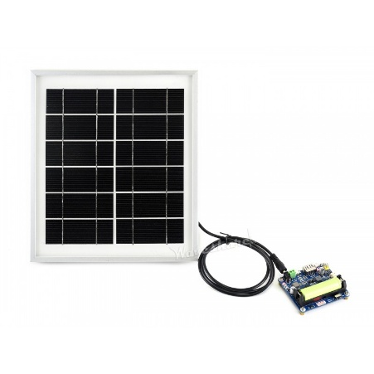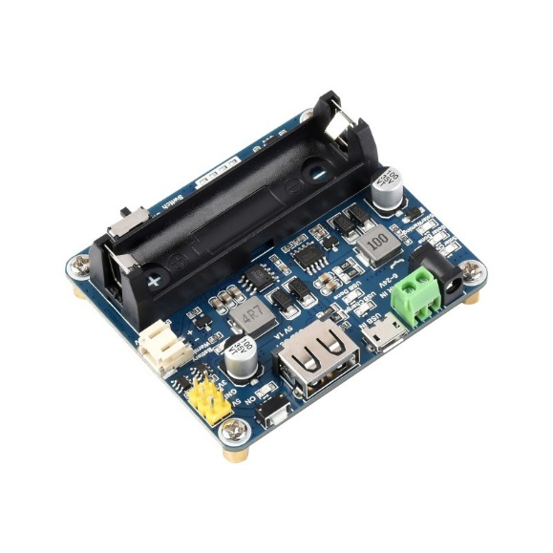
Figura N.º 8. Gestor de carga 5W.
- Gestor de carga 10W. 5V incluye panel solar 10W, Marca DFRobot.
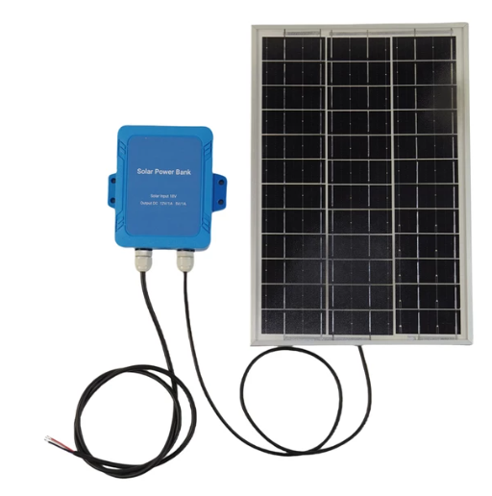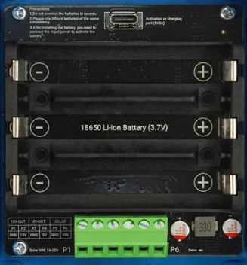
Figura N.º 9. Gestor de carga 5W.

Armado de carcasa para gestores de carga:
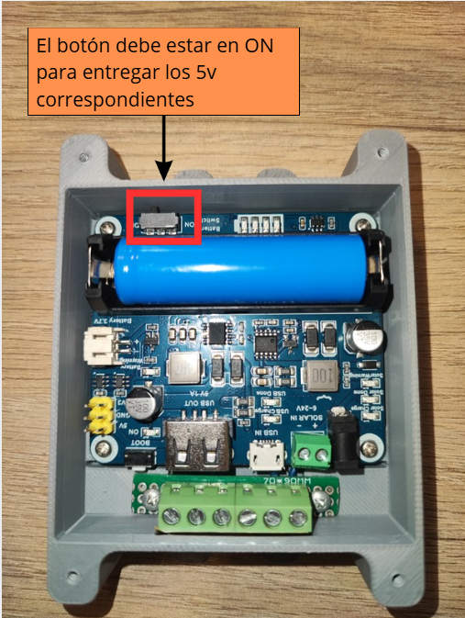
Figura N.º 10. Módulo de carga para Xiao Seeed (Modulo 5W)
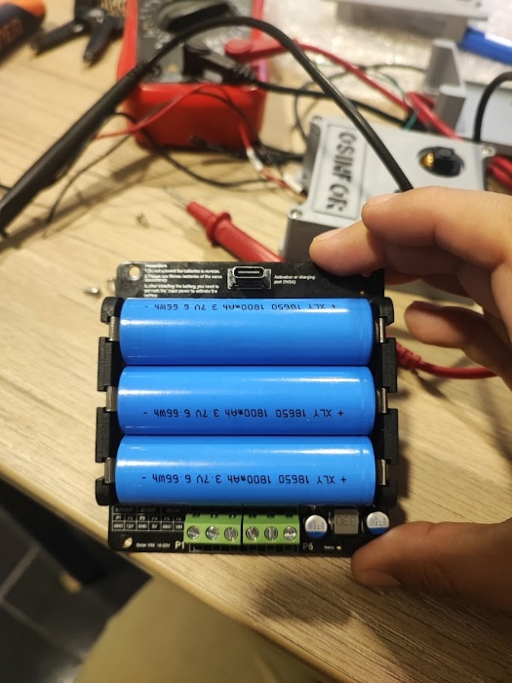
Figura N.º 11.Módulo de carga para Neo Eyes-CamThink, (Modulo 5W)

Ensamblaje final
Ensamblaje módulo detector, modulo gestor de carga, cobertor IP67 y panel solar.
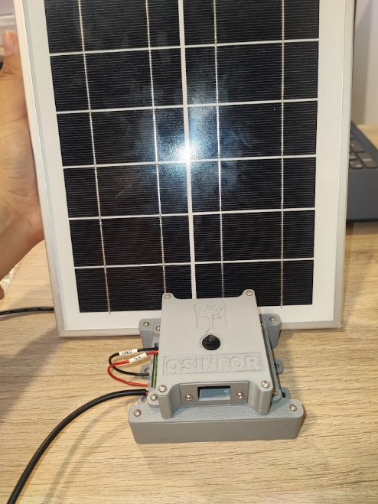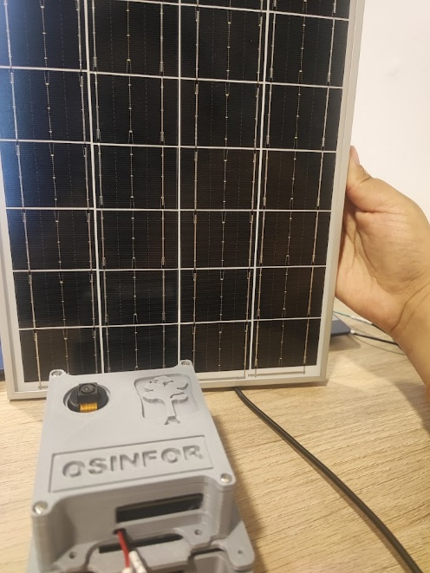
Figura N.º 12.Ensamblaje Xiao Cam (Modulo 5W) y Neo Eyes-CamThink, (Modulo 10W).
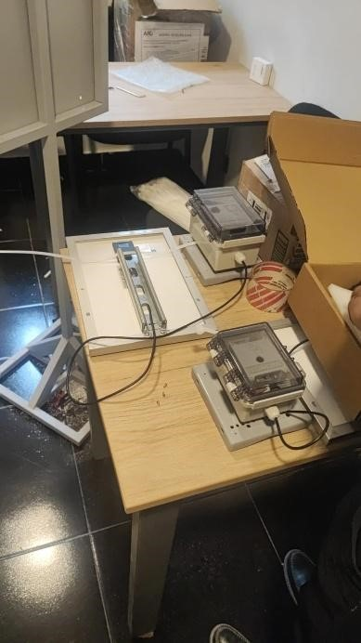
Figura N.º 13.Ensamblaje Neo Eyes-CamThink, (Modulo 10W).

Ensamblaje incluido carcasa y forma de montaje simil en árboles.
Panel 5W
Panel 10W

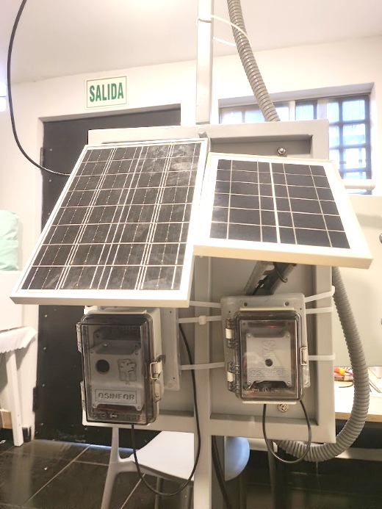
Precintos

Carcasa IP67.
Base metálica para carcasa IP67.
Modulo Xiao
Modulo Neo Eyes

Figura N.º 14.Ensamblaje final y montaje, simil en arboles.

Armado Tablero y Gateway
Armado Tablero y Gateway:
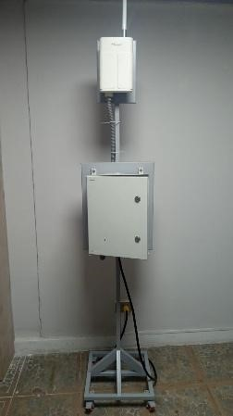
Gateway UG67 y antena

Tablero alimentación

Figura N.º 15.Montaje tablero alimentación y Gateway.

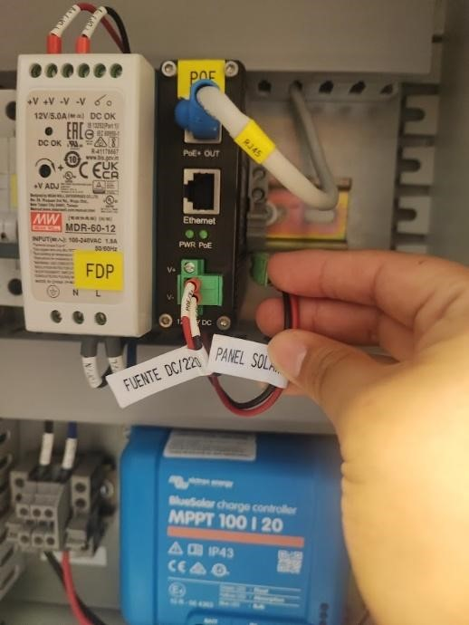
Parte interna tablero:
Inyector PoE
ITM. (Interruptor termomagnético)

Fuente 12VDC.
Cable 1: Fuente 12VDC
SI SE TRABAJARÁ CON ENERGÍA ELÉCTRICA DE SUMINISTRO 220Vac

Controlador de carga
Cable 2: Desde controlador PANEL SOLAR.
SI SE TRABAJARÁ CON BATERÍA VÍA PANEL SOLAR.
Bornes para alimentación 220Vac,

Figura N.º 16.Detalle parte interior tablero alimentación.
Conexión de batería y panel solar opcional para alimentación tablero:
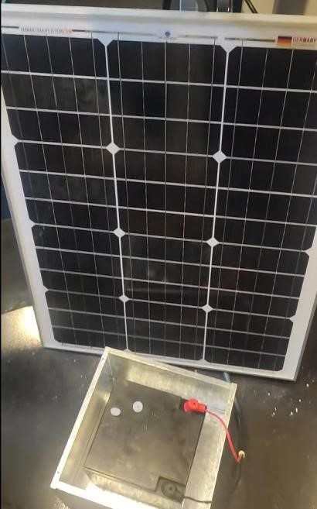
Panel solar 50w
Batería 12V, 26AH en caja de paso metálica.
LUEGO DE TAPADO SE RECOMIENDA EL SELLADO EXTERNO CON SILICONA INDUSTRIAL
Figura N.º 17.Batería 12V, 26AH y panel solar 50W

Conclusiones
- Se logró el ensamblaje físico exitoso de dos módulos prototipo funcionales para la detección de incendios, adaptando las cámaras CAMTHINK NEO EYES y XIAO SEEED ESP32S3 SENSE dentro de carcasas impresas a medida para su instalación en cajas de protección IP66.
- Se estableció y verificó la conectividad local del sistema mediante la correcta configuración del Gateway Milesight UG67, asignándole una IP estática en modo Local AP para asegurar el flujo de transmisión.
- Se implementó un dashboard interactivo en Node-RED que extrae y normaliza los payloads de los sensores. Se comprobó que el flujo es capaz de procesar la información de ambas cámaras en simultáneo.
- Las pruebas de funcionamiento demostraron que el sistema lógico opera de manera conjunta y el panel refleja en tiempo real los cambios de estado (de "SISTEMA NORMAL" a "FUEGO DETECTADO") basándose en la identificación de fuego captada por los módulos.
- Se culminó el montaje físico de los equipos integrando el Gateway y el tablero de alimentación (220v) en la base metálica, garantizando el correcto cableado y protección de los componentes para su despliegue.
- Se integró de manera exitosa el sistema de alimentación autónoma para los módulos de detección, mediante la implementación de baterías recargables acopladas a paneles solares, lo que asegura la independencia energética y operatividad continua de los equipos.

Anexos

Anexo N.°1 : Configuración Gateway UG67

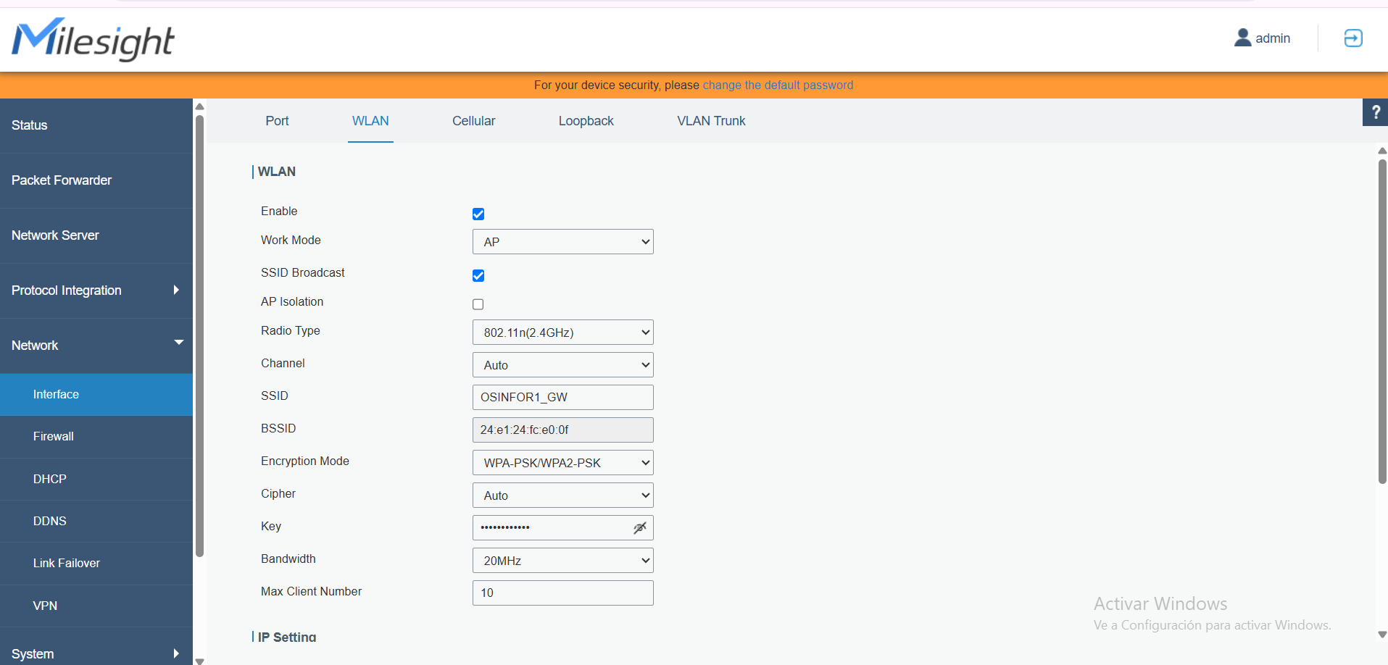
Figura 18. Configuración AP
En el apartado seleccionado, se verifican las configuraciones donde se cambiaron los nombres del Wi-Fi y contraseña

Wi-Fi: OSINFOR1_GW
Password: osinfor1234#

Anexo N.°2: Configuración Node-RED

Una vez se hace clic en Launch, se abrirá el servidor pero también es posible ingresar colocando https://192.168.10.1/node-red, es probable que la primera vez que se ingrese pidan user y password que son admin y password, respectivamente.

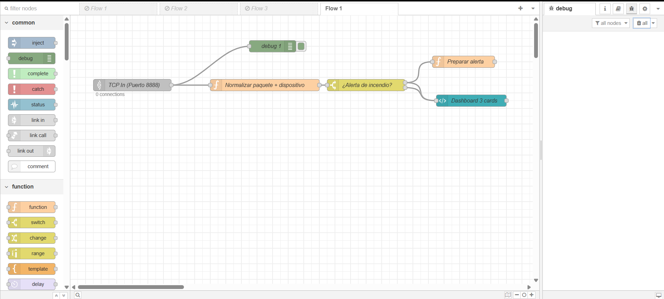
Figura 19. Flow de Node-RED

Para observar el dashboard se ingresa al siguiente enlace https://192.168.10.1/node-red/ui

Anexo N.°3 : Armado del tablero y montaje del Gateway
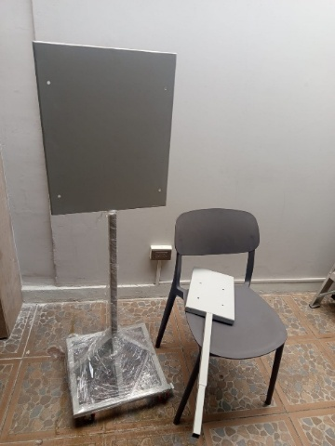  Figura N.º 20. Ubicar ambas piezas de la estructura | 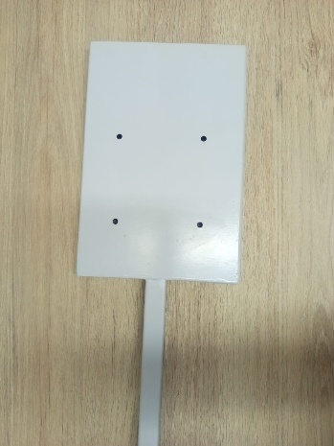  Figura N.º 21. Separar la pieza pequeña
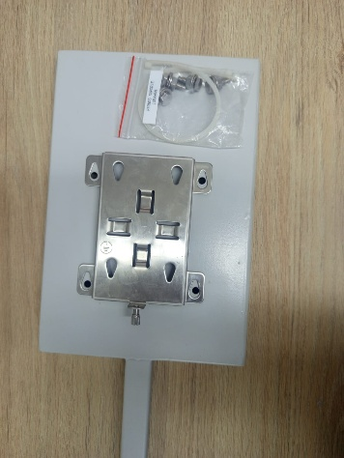  Figura N.º 22. Sacar la base de acero y de la bolsa ziploc los pernos soporte Lorawan | 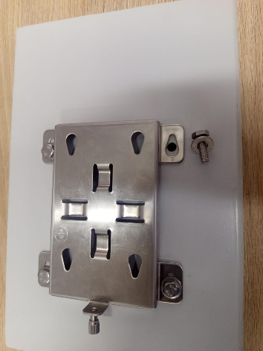  Figura N.º 23. Colocar los 4 pernos según la ubicación de la imagen

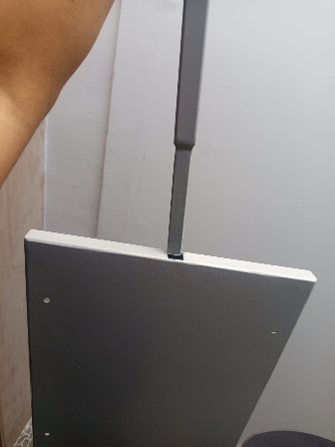  Figura N.º 24. Para unir ambas estructuras ubicar en la parte superior de la estructura | 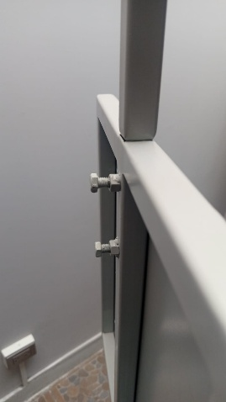  Figura N.º 25. Ajustar ambos pernos de la parte trasera
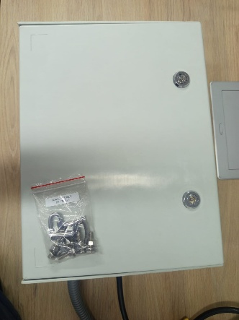  Figura N.º 26. Ubicar la bolsa ziploc que indica llaves y pernos de tablero | 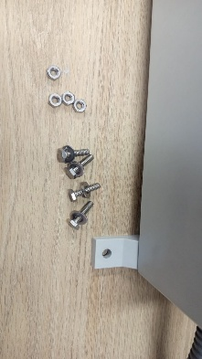  Figura N.º 27. Ubicar las 4 orejas del tablero,4 pernos y arandelas

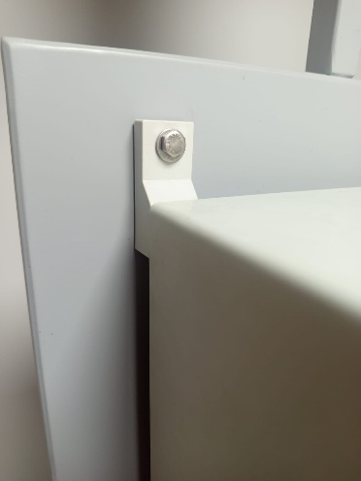  Figura N.º 28. Colocar en los agujeros los 4 pernos con arandelas en ambos lados | 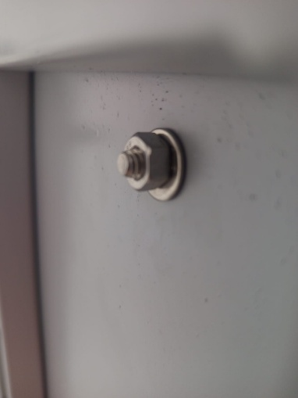  Figura N.º 29. Parte trasera de la estructura
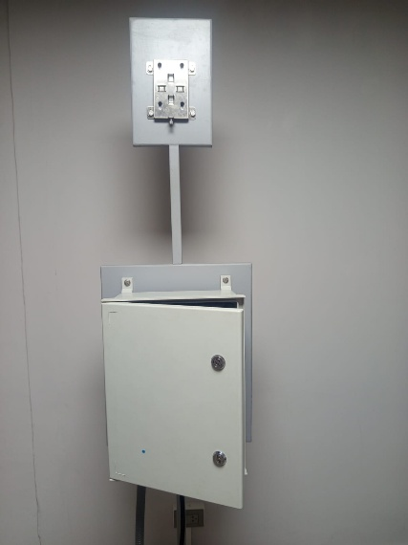  Figura N.º 30. Tablero montado sobre la estructura | 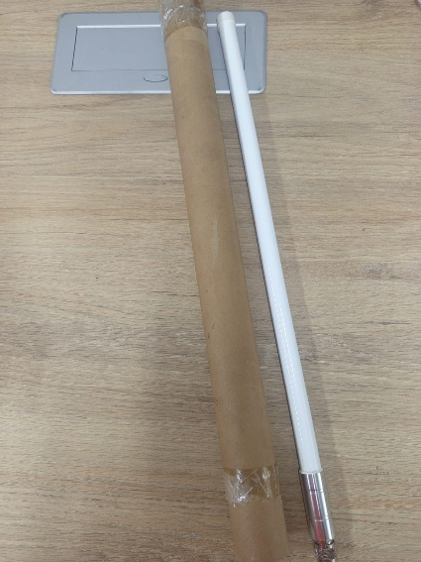  Figura N.º 31. Tablero montado sobre la estructura

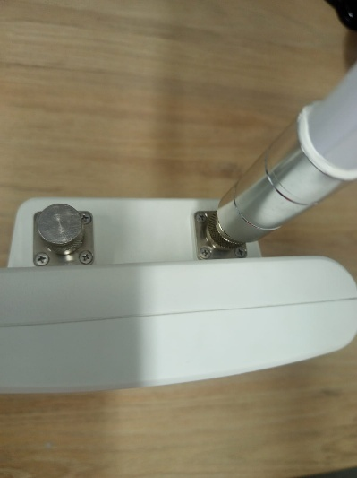  Figura N.º 32. Colocarlo en Gateway |  | 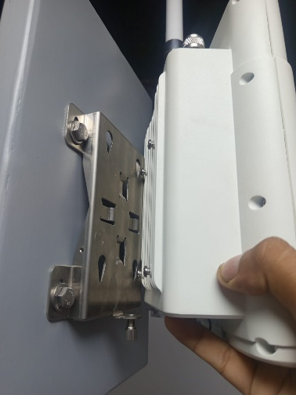Figura N.º 33. Calzar los orificios en la base del Gateway
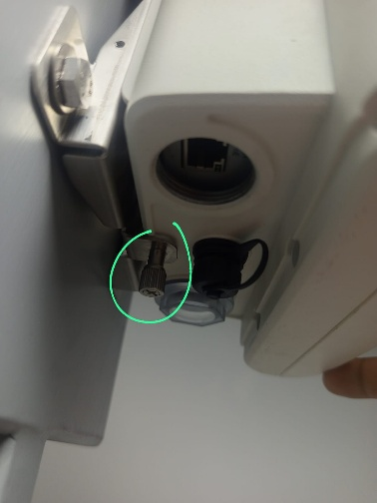  Figura N.º 34. Sujetar el Gateway y con la otra presionar y girar en sentido horario para asegurar el equipo a la base. |  | 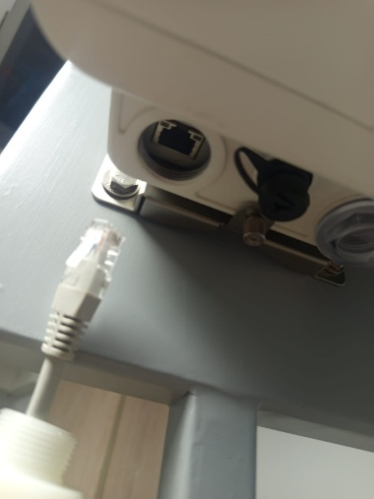  Figura N.º 35. Conectar el cable Ethernet
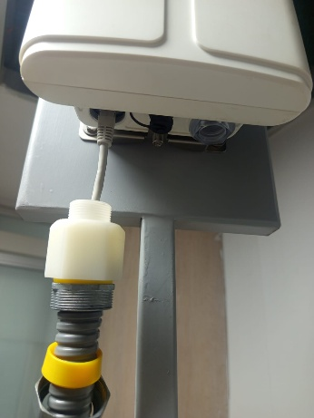  Figura N.º 36. Enroscar en sentido horario teniendo cuidado que el cable ethernet no se suelte | 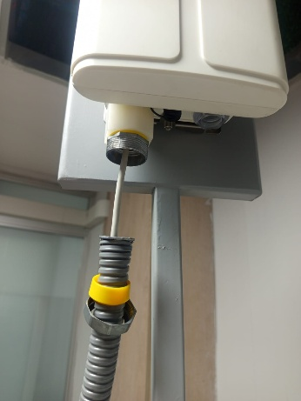  Figura N.º 37. Una vez ajustado, enroscar
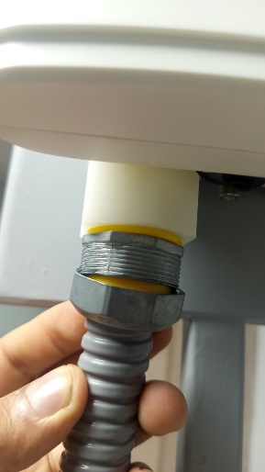  Figura N.º 38. Enroscar | 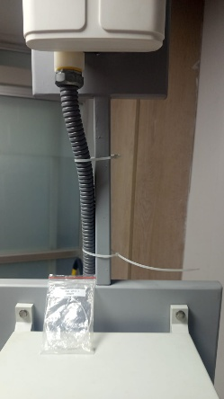  Figura N.º 39. Usar los cintillos para asegurar el corrugado a la estructura

Anexo N.°4 : Script CamThink

Nota. El script fue subido en PlatformIO y corresponden a los archivos main.cpp.

#include <val2229-project-1_inferencing.h> // Tu librería FOMO
#include "esp_camera.h"
#include <WiFi.h>

// ================= PINES CAMTHINK NE101 =================
#define PWDN_GPIO_NUM -1
#define RESET_GPIO_NUM -1
#define XCLK_GPIO_NUM 15
#define SIOD_GPIO_NUM 4
#define SIOC_GPIO_NUM 5
#define Y9_GPIO_NUM 11
#define Y8_GPIO_NUM 9
#define Y7_GPIO_NUM 8
#define Y6_GPIO_NUM 10
#define Y5_GPIO_NUM 12
#define Y4_GPIO_NUM 18
#define Y3_GPIO_NUM 17
#define Y2_GPIO_NUM 16
#define VSYNC_GPIO_NUM 6
#define HREF_GPIO_NUM 7
#define PCLK_GPIO_NUM 13

// ================= RED AISLADA Y TCP =================
const char* ssid = "OSINFOR1_GW"; const char* password = "osinfor1234#"; const char* gateway_ip = "192.168.10.1";
const int tcp_port = 8888;

camera_fb_t *fb = NULL;

// === COLA DE MENSAJES (Para comunicar el Núcleo 1 con el Núcleo 0) ===
QueueHandle_t colaAlertas;
const int TIEMPO_ESPERA_TCP = 5000;

// ================= FUNCIÓN EXTRACTORA (Redimensionamiento para QQVGA - 160x120)
=================
int raw_feature_get_data(size_t offset, size_t length, float *out_ptr) { size_t pixel_ix = offset; size_t pixels_left = length;
size_t out_ptr_ix = 0;

float scale_x = 160.0 / EI_CLASSIFIER_INPUT_WIDTH; float scale_y = 120.0 / EI_CLASSIFIER_INPUT_HEIGHT;

while (pixels_left != 0) {
int target_x = pixel_ix % EI_CLASSIFIER_INPUT_WIDTH; int target_y = pixel_ix / EI_CLASSIFIER_INPUT_WIDTH;

int source_x = (int)(target_x * scale_x); int source_y = (int)(target_y * scale_y);
int source_ix = (source_y * 160) + source_x;

uint16_t pixel = ((uint16_t *)fb->buf)[source_ix]; uint8_t r = (pixel & 0xF800) >> 8; uint8_t g = (pixel & 0x07E0) >> 3;
uint8_t b = (pixel & 0x001F) << 3;

out_ptr[out_ptr_ix] = (r << 16) + (g << 8) + b;

out_ptr_ix++; pixel_ix++; pixels_left--;
} return 0;
}

void setup_camera() { pinMode(3, OUTPUT); digitalWrite(3, HIGH); delay(100);

camera_config_t config;
config.ledc_channel = LEDC_CHANNEL_0; config.ledc_timer = LEDC_TIMER_0; config.pin_d0 = Y9_GPIO_NUM; config.pin_d1 = Y8_GPIO_NUM; config.pin_d2 = Y7_GPIO_NUM; config.pin_d3 = Y6_GPIO_NUM; config.pin_d4 = Y5_GPIO_NUM; config.pin_d5 = Y4_GPIO_NUM; config.pin_d6 = Y3_GPIO_NUM; config.pin_d7 = Y2_GPIO_NUM; config.pin_xclk = XCLK_GPIO_NUM; config.pin_pclk = PCLK_GPIO_NUM; config.pin_vsync = VSYNC_GPIO_NUM; config.pin_href = HREF_GPIO_NUM; config.pin_sccb_sda = SIOD_GPIO_NUM; config.pin_sccb_scl = SIOC_GPIO_NUM; config.pin_pwdn = PWDN_GPIO_NUM;
config.pin_reset = RESET_GPIO_NUM;

config.xclk_freq_hz = 10000000; config.pixel_format = PIXFORMAT_RGB565;
config.frame_size = FRAMESIZE_QQVGA; config.jpeg_quality = 12;
config.fb_count = 1;
config.fb_location = CAMERA_FB_IN_PSRAM;
config.grab_mode = CAMERA_GRAB_WHEN_EMPTY;

esp_camera_init(&config);
}

// ================= NÚCLEO 0: TAREA DE COMUNICACIÓN (TCP Directo) ================= void tareaTCP(void * parameter) { WiFi.begin(ssid, password);
while (WiFi.status() != WL_CONNECTED) {
vTaskDelay(500 / portTICK_PERIOD_MS);
}
Serial.println("\n[Core 0] WiFi Conectado a OSINFOR1_GW!");

unsigned long ultimo_mensaje = 0;
float confianza_recibida = 0.0;

for(;;) {
if (xQueueReceive(colaAlertas, &confianza_recibida, 0) == pdTRUE) { if (millis() - ultimo_mensaje > TIEMPO_ESPERA_TCP) { if(WiFi.status() == WL_CONNECTED) {
WiFiClient clienteTCP;
Serial.printf("[Core 0] ¡Fuego reportado! Confianza: %.2f. Enviando...\n", confianza_recibida);

// Conexión directa tipo socket a Node-RED if (clienteTCP.connect(gateway_ip, tcp_port)) {
String mensajeJSON = "{\"dispositivo\":\"NEO_CAM\", \"alerta\":\"fuego\", \"confianza\":" +
String(confianza_recibida) + "}\n"; clienteTCP.println(mensajeJSON);
clienteTCP.stop();
Serial.println("[Core 0] Alerta TCP entregada a Node-RED con éxito.");
} else {
Serial.println("[Core 0] Error: Node-RED no responde en el puerto 8888.");
}
}
ultimo_mensaje = millis();
}
}
vTaskDelay(10 / portTICK_PERIOD_MS);
}
}

// ================= SETUP (Se ejecuta en el Núcleo 1) ================= void setup() { Serial.begin(115200);
setup_camera();

colaAlertas = xQueueCreate(5, sizeof(float));

// Iniciar la Tarea de TCP en el Núcleo 0 xTaskCreatePinnedToCore(
tareaTCP, "Tarea_TCP",
10000,
NULL,
1,
NULL,
0
);
Serial.println("[Core 1] Sistema de Visión iniciado.");
}

// ================= LOOP: NÚCLEO 1 (Solo Inteligencia Artificial) ================= void loop() { fb = esp_camera_fb_get(); if (!fb) return;

ei_impulse_result_t result = { 0 }; signal_t signal;
signal.total_length = EI_CLASSIFIER_INPUT_WIDTH * EI_CLASSIFIER_INPUT_HEIGHT; signal.get_data = &raw_feature_get_data;

if (run_classifier(&signal, &result, false) == EI_IMPULSE_OK) {
#if EI_CLASSIFIER_OBJECT_DETECTION == 1
for (uint32_t i = 0; i < result.bounding_boxes_count; i++) { ei_impulse_result_bounding_box_t bb = result.bounding_boxes[i];

if (strcmp(bb.label, "fire") == 0 && bb.value > 0.55) { xQueueSend(colaAlertas, &bb.value, 0);
Serial.printf("[Core 1] Detecto fuego al %.2f. Avisando a Core 0...\n", bb.value);
}
}
#endif
}

esp_camera_fb_return(fb);
}

Anexo N.°5 : Script Xiao Seeed

**Nota. El script fue subido en PlatformIO y corresponden a los archivos main.cpp.

#include <Arduino.h>
#include <val2229-project-1_inferencing.h>
#include "esp_camera.h"
#include <WiFi.h>

// PINES XIAO ESP32S3 SENSE #define PWDN_GPIO_NUM -1
#define RESET_GPIO_NUM -1
#define XCLK_GPIO_NUM 10
#define SIOD_GPIO_NUM 40
#define SIOC_GPIO_NUM 39
#define Y9_GPIO_NUM 48
#define Y8_GPIO_NUM 11
#define Y7_GPIO_NUM 12
#define Y6_GPIO_NUM 14
#define Y5_GPIO_NUM 16
#define Y4_GPIO_NUM 18
#define Y3_GPIO_NUM 17
#define Y2_GPIO_NUM 15
#define VSYNC_GPIO_NUM 38
#define HREF_GPIO_NUM 47
#define PCLK_GPIO_NUM 13

// ================= RED AISLADA Y TCP =================
const char* ssid = "OSINFOR1_GW"; const char* password = "osinfor1234#"; const char* gateway_ip = "192.168.10.1";
const int tcp_port = 8888;

camera_fb_t *fb = NULL;

// === COLA DE MENSAJES (Comunicación Núcleo 1 -> Núcleo 0) ===
QueueHandle_t colaAlertas; const int TIEMPO_ESPERA_TCP = 5000;

// ================= FUNCIÓN EXTRACTORA PARA LA IA =================
int raw_feature_get_data(size_t offset, size_t length, float *out_ptr) { size_t pixel_ix = offset; size_t pixels_left = length;
size_t out_ptr_ix = 0;

float scale_x = 160.0 / EI_CLASSIFIER_INPUT_WIDTH;
float scale_y = 120.0 / EI_CLASSIFIER_INPUT_HEIGHT;

while (pixels_left != 0) {
int target_x = pixel_ix % EI_CLASSIFIER_INPUT_WIDTH;
int target_y = pixel_ix / EI_CLASSIFIER_INPUT_WIDTH;

int source_x = (int)(target_x * scale_x); int source_y = (int)(target_y * scale_y); int source_ix = (source_y * 160) + source_x; uint16_t pixel = ((uint16_t *)fb->buf)[source_ix];
uint8_t r = (pixel & 0xF800) >> 8; uint8_t g = (pixel & 0x07E0) >> 3; uint8_t b = (pixel & 0x001F) << 3;

out_ptr[out_ptr_ix] = (r << 16) + (g << 8) + b;

out_ptr_ix++; pixel_ix++; pixels_left--;
} return 0;
}

void setup_camera() {
camera_config_t config = {}; config.ledc_channel = LEDC_CHANNEL_0;
config.ledc_timer = LEDC_TIMER_0;

// Mapeo estricto para el XIAO config.pin_d0 = Y2_GPIO_NUM; config.pin_d1 = Y3_GPIO_NUM; config.pin_d2 = Y4_GPIO_NUM; config.pin_d3 = Y5_GPIO_NUM; config.pin_d4 = Y6_GPIO_NUM; config.pin_d5 = Y7_GPIO_NUM; config.pin_d6 = Y8_GPIO_NUM; config.pin_d7 = Y9_GPIO_NUM; config.pin_xclk = XCLK_GPIO_NUM; config.pin_pclk = PCLK_GPIO_NUM; config.pin_vsync = VSYNC_GPIO_NUM; config.pin_href = HREF_GPIO_NUM; config.pin_sccb_sda = SIOD_GPIO_NUM; config.pin_sccb_scl = SIOC_GPIO_NUM; config.pin_pwdn = PWDN_GPIO_NUM;
config.pin_reset = RESET_GPIO_NUM;

config.xclk_freq_hz = 10000000; config.pixel_format = PIXFORMAT_RGB565;
config.frame_size = FRAMESIZE_QQVGA; config.jpeg_quality = 12;
config.grab_mode = CAMERA_GRAB_WHEN_EMPTY;

// Uso de PSRAM y doble búfer
if (psramFound()) {
config.fb_location = CAMERA_FB_IN_PSRAM;
config.fb_count = 2;
} else {
config.fb_location = CAMERA_FB_IN_DRAM;
config.fb_count = 1;
}
esp_err_t err = esp_camera_init(&config); if (err != ESP_OK) {
Serial.printf("Error fatal: Fallo al iniciar la cámara: 0x%x\n", err); return;
}
}

// NÚCLEO 0: TAREA TCP EN SEGUNDO PLANO
void tareaTCP(void * parameter) { WiFi.mode(WIFI_STA);
WiFi.begin(ssid, password);

Serial.print("\n[Core 0] Buscando red Wi-Fi 'OSINFOR1_GW'...");
while (WiFi.status() != WL_CONNECTED) {
Serial.print(".");
vTaskDelay(500 / portTICK_PERIOD_MS);
}
Serial.println("\n[Core 0] WiFi Conectado. Esperando alertas del Núcleo 1...");

unsigned long ultimo_mensaje = 0;
float confianza_recibida = 0.0;

for(;;) {
// Escucha la cola sin bloquear al procesador
if (xQueueReceive(colaAlertas, &confianza_recibida, 0) == pdTRUE) { if (millis() - ultimo_mensaje > TIEMPO_ESPERA_TCP) {
if(WiFi.status() == WL_CONNECTED) { WiFiClient clienteTCP;
Serial.printf("[Core 0] ¡Recibido de Core 1! (Confianza: %.2f). Conectando a %s:%d...\n", confianza_recibida, gateway_ip, tcp_port);

if (clienteTCP.connect(gateway_ip, tcp_port)) {
String mensajeJSON = "{\"dispositivo\":\"XIAO_CAM\", \"alerta\":\"fuego\", \"confianza\":" +
String(confianza_recibida) + "}\n";
clienteTCP.println(mensajeJSON); clienteTCP.stop();
Serial.println("[Core 0] Alerta JSON entregada con éxito por TCP.");
} else {
Serial.println("[Core 0] Error: El servidor (Gateway) no responde en el puerto 8888.");
}
}
ultimo_mensaje = millis();
}
}
vTaskDelay(10 / portTICK_PERIOD_MS);
}
}

// SETUP (Se ejecuta en el Núcleo 1)
void setup() {
Serial.begin(115200);
delay(3000); // Pausa de seguridad para el puerto serial

setup_camera();
// Crear un puente de comunicación entre los núcleos
colaAlertas = xQueueCreate(5, sizeof(float));
// Iniciar la Tarea de red en el Núcleo 0 xTaskCreatePinnedToCore(
tareaTCP, "Tarea_TCP",
10000,
NULL,
1,
NULL,
0
);

Serial.println("[Core 1] IA iniciada. Analizando entorno...");
}

// LOOP (Núcleo 1 - Exclusivo para Visión Artificial) void loop() { fb = esp_camera_fb_get(); if (!fb) return;

ei_impulse_result_t result = { 0 }; signal_t signal;
signal.total_length = EI_CLASSIFIER_INPUT_WIDTH * EI_CLASSIFIER_INPUT_HEIGHT; signal.get_data = &raw_feature_get_data;

if (run_classifier(&signal, &result, false) == EI_IMPULSE_OK) { #if EI_CLASSIFIER_OBJECT_DETECTION == 1
for (uint32_t i = 0; i < result.bounding_boxes_count; i++) { ei_impulse_result_bounding_box_t bb = result.bounding_boxes[i];

// MODO DEPURACIÓN: Imprimirá TODO lo que vea que supere un mínimo del 10% if (bb.value > 0.10) {
Serial.printf("[Core 1] Veo algo: '%s' al %.2f de seguridad.\n", bb.label, bb.value);
}

// LA CONDICIÓN ESTRICTA: Solo envía por TCP si es tu etiqueta exacta y supera 65%

if (strcmp(bb.label, "fire") == 0 && bb.value > 0.65) {
xQueueSend(colaAlertas, &bb.value, 0);
Serial.printf("[Core 1] >>> ALERTA MAXIMA <<< Despachando a Core 0...\n");
}
}
#endif
}

esp_camera_fb_return(fb);
}

Anexo N.°6. Materiales extras utilizados:

Para las impresiones de carcasas, fijaciones, bases, se utilizaron los siguientes materiales extras:
Material | Unid. | Cantidad | Costo Inc.IGV
Cable eléctrico 1.5m vulcanizado 2x4mm2 con enchufe industrial | Pza. | 01 | S/. 50
Filamento impresora 3D. | Rollo | 01 | S/. 50
Bolsa Cintillos 7mmx 500mm. | Glb. | 01 | S/. 33
Caja de paso metálica | Pza. | 01 | S/. 23
Rollo de film plástico | Pza. | 01 | S/. 20
Transporte y movilidad procura | Glb. | 01 | S/. 80
Costo Total |  |  | S/. 256

